Saimaa 24 h purjehdus / 2026
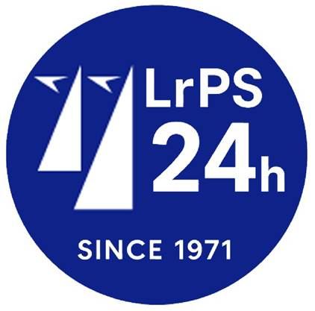
PALAUTELOMAKE
HUOM: Voit vastata kysymyksiin www-sivun kautta Forms-lomakkeella tai sähköpostilla – lähetä viestisi osoitteeseen 24h@lrps.fi.
Palauta tämä lomake kilpailun jälkeen järjestäjälle.
Palautettasi käytetään seuraavan vuoden tapahtumaa kehitettäessä.
Veneen nimi: ____________________ / Vastaajan nimi: ____________________/ Puhnum: ______________
Haluatko osallistua myöhemmin palautetta koskevaan Teams-palaveriin? Kyllä / Ei
Kirjoita palautteesi alla olevaan taulukkoon.
Sähköpostivastauksessa kerro vastauksesi samoihin kysymyksiin:
24 h purjehdustapahtuman vahvuudet: | Tapahtuman kehittämiseen liittyvät uhat:
Tapahtuman kehittämisen mahdollisuudet: | Tapahtuman heikkoudet:

